Адрес издательства: Адрес коммерческой службы: 123001, Москва, ул. Большая Садовая, д.2/46 123001, Москва, ул. Большая Садовая, д.2/46
тел./факс: (495)254-9130 – секретариат тел. (495)644-0297 факс: (495)254-6598
E-mail: sekretar@music-izdat.ruтел: E-mail: sale@music-izdat.ru
Http://www.music-izdat.ru Http://www.music-izdat.ru

НОВИНКИ Июля 2024 года
(25.07.24

)

Новинки ассортимента:
25.07.24

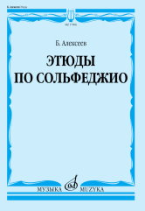
Алексеев Б.К. Этюды по сольфеджио : учебное пособие. — М.: Музыка, 2024. — 152 с.; 60х90/8 (в обл.), 300 экз.
Учебное пособие, созданное преподавателем Московской консерватории Б. К. Алексеевым, автором известных в педагогической практике работ "Гармоническое сольфеджио" и "Систематический курс музыкального диктанта" (в соавторстве с Д. А. Блюмом), посвящено проблемам развития музыкального слуха и певческих навыков.
"Этюды по сольфеджио" содержат специально сочиненные автором данного пособия музыкальные образцы, приближенные к строю современной музыки, рассчитанные на преодоление задач, стоящих перед студентами различных специальностей.
Для учащихся старших курсов музыкальных училищ и колледжей, студентов музыкальных вузов. Печатается по: Алексеев Б. К. Этюды по сольфеджио. М., 1990
Дата выхода 18 Июля 2024 г.
Код:17996
УДК 784.9
ББК 85.907.11
Оптовая цена с НДС: 990 руб.

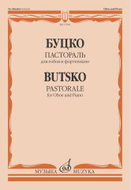
Буцко Ю. Пастораль : для гобоя и фортепиано. — 1-е изд.. — М.: Музыка, 2024. — 24 с.; 60х90/8 (в обл.), 100 экз.
"Пастораль" - концертная пьеса для гобоя и фортепиано известного российского композитора Юрия Буцко (1938-2015); лирические разделы чередуются в ней с виртуозными каденциями гобоя.
Публикуется впервые.
Издание предназначено для студентов высших учебных заведений, а также для концертирующих исполнителей.
Дата выхода 18 Июля 2024 г.
Код:17994
УДК 788.7
ББК 85.957.23
Оптовая цена с НДС: 242 руб.

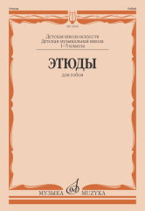
Этюды : для гобоя : 1 — 5 классы ДШИ и ДМШ /сост. Пушечников И.. — М.: Музыка, 2023. — 48 с.; 60х90/8 (в обл.), 100 экз.
Сборник включает материал из программы ДШИ и ДМШ. Среди авторов — Н. Назаров, Г. Хинке, П. Торнеа, Л. Видеман и другие.
Для учащихся детских школ искусств, детских музыкальных школ; соответствует государственным федеральным требованиям.

Дата выхода 18 Июля 2024 г.
Код:12630
УДК 788.7
ББК 85.957.239.4
Оптовая цена с НДС: 374 руб.

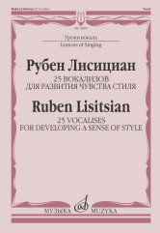
Лисициан Р.П. 25 вокализов для развития чувства стиля : для голоса в сопровождении фортепиано и других инструментов /аранжировка А. Кадобновой. — 3-е изд., пересмотренное и дополненное. — М.: Музыка, 2024. — 64 с.; 60х90/8. — (Уроки вокала) (в обл.), 50 экз.
Вокализы, написанные известным певцом, инструменталистом и педагогом Рубеном Павловичем Лисицианом, знакомят студентов с музыкальными жанрами различных эпох и стран, их интонационным строем, а также с некоторыми особенностями исполнения иностранных текстов.
Для средних и высших учебных заведений.
Дата выхода 25 Июля 2024 г.
Код:18000
УДК 78.087.6
ББК 85.943
Оптовая цена с НДС: 440 руб.

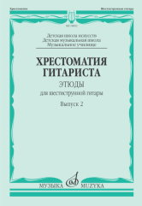
Хрестоматия гитариста : этюды для шестиструнной гитары : выпуск 2 : ДШИ, ДМШ, младшие курсы музыкального училища /сост. Агабабов В.П.. — М.: Музыка, 2024. — 68 с.; 60х90/8 (в обл.), 300 экз.
Новое учебное пособие составлено известным гитаристом-исполнителем и педагогом В. П. Ага- бабовым. Содержит сочинения таких знаменитых музыкантов, как М. Каркасси, Д. Агуадо, Н. Кост, а также этюды Л. Шульца, А. Синополи, А. Барриоса, Г. Ростаньи, О. Киселёва и др.
Сборник предназначен для учащихся детских школ искусств, детских музыкальных школ, музыкальных училищ и колледжей.
Дата выхода 25 Июля 2024 г.
Код:18002
УДК 787.61
ББК 85.956.41
Оптовая цена с НДС: 473 руб.

Дополнительные тиражи:
18.07.24

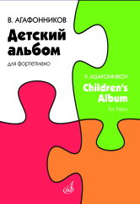
Агафонников В. Детский альбом : для фортепиано. — М.: Музыка, 2024. — 52 с.; 60х90/8 (в обл.), 50 экз.
Издание содержит разнообразные фортепианные пьесы современного российского композитора, адресованные начинающим музыкантам.
Предназначается для учащихся детских школ искусств и детских музыкальных школ.
Дата выхода 4 Июля 2024 г.
Код:16680
УДК 786.2
ББК 85.954.2
Оптовая цена с НДС: 374 руб.

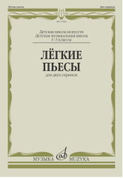
Лёгкие пьесы : для двух скрипок. — М.: Музыка, 2024. — 32 с.; 60х90/8 (в обл.), 50 экз.
В сборник включены лёгкие пьесы зарубежных и отечественных композиторов XVIII-XX веков. Данный музыкальный материал позволит учащимся начальных классов ДШИ и ДМШ освоить первые навыки ансамблевой игры.
Для учащихся 1-3 класса ДШИ и ДМШ.

Дата выхода 11 Июля 2024 г.
Код:17486
УДК 787.1.087.1
ББК 85.955.4
Оптовая цена с НДС: 253 руб.

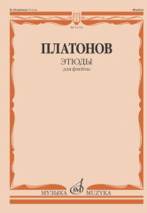
Платонов Н. Этюды : для флейты / составитель Ю. Должиков. — М.: Музыка, 2024. — 64 с.; 60х90/8 (в обл.), 100 экз.
Настоящее издание содержит этюды для флейты, написанные выдающимся российским музыкантом, педагогом и композитором Николаем Ивановичем Платоновым (1894-1967).
Предназначается для студентов музыкальных училищ и колледжей.
Дата выхода 11 Июля 2024 г.
Код:12724
УДК 788.511
ББК 85.957.229.4
Оптовая цена с НДС: 440 руб.

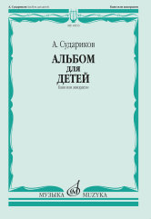
Судариков А. Альбом для детей : баян или аккордеон. — М.: Музыка, 2024. — 32 с.; 60х90/8 (в обл.), 50 экз.
Сборник ярких разнохарактерных пьес для младших школьников создан опытным педагогом и методистом А.Ф.Судариковым.
Для баянистов и аккордеонистов детских школ искусств и детских музыкальных школ.
Дата выхода 18 Июля 2024 г.
Код:16533
УДК 786.8
ББК 85.954.6
Оптовая цена с НДС: 297 руб.

